A. Dalam hal pembuatan CV Karyawan, tentu nya Master Data harus dapat diupdate. Terdapat beberapa catatan dalam up date Master Data tersebut, diantaranya sebagai berikut :
1. Menu “Assignment” >> Pada Saat akan menambahkan jabatan Karyawan tidak dapat disave
-----lakuakan correction payroll di payroll controll
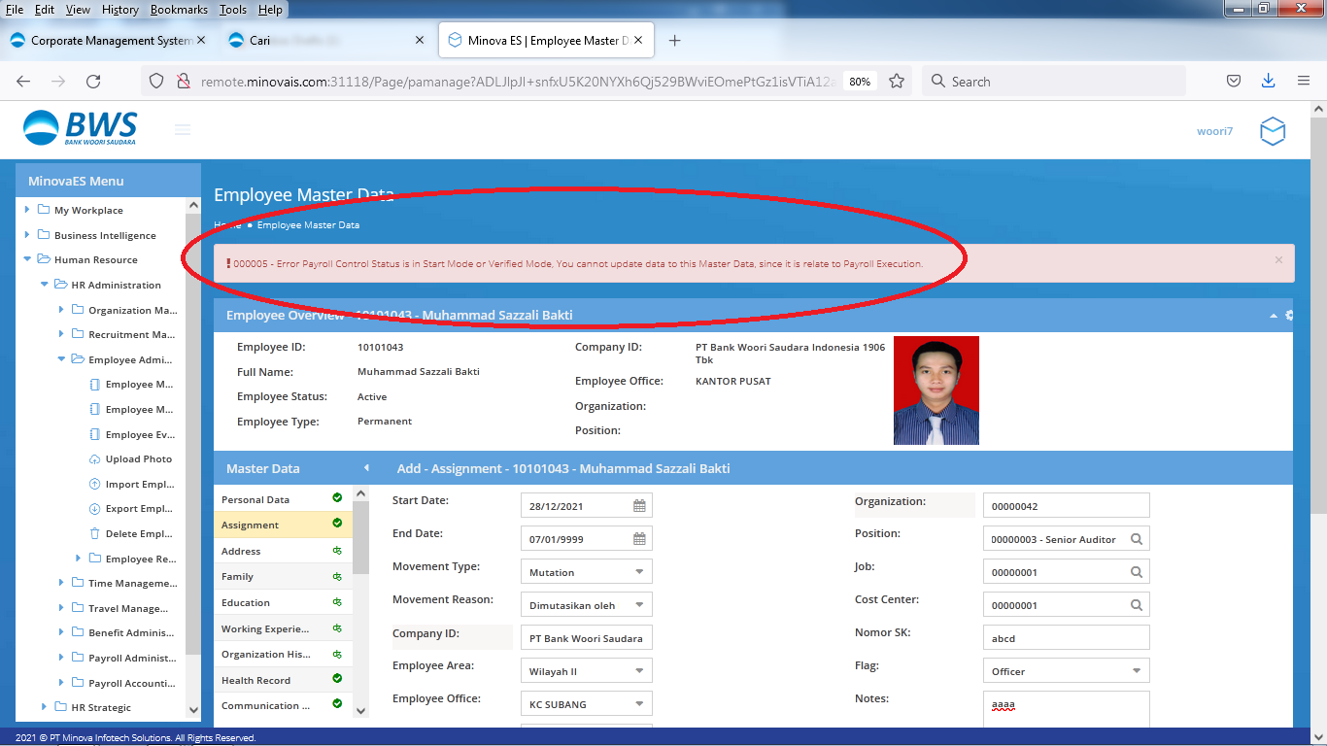
2. Menu “Assignment” >> Tidak muncul posisi jabatan dan Unit Kerja
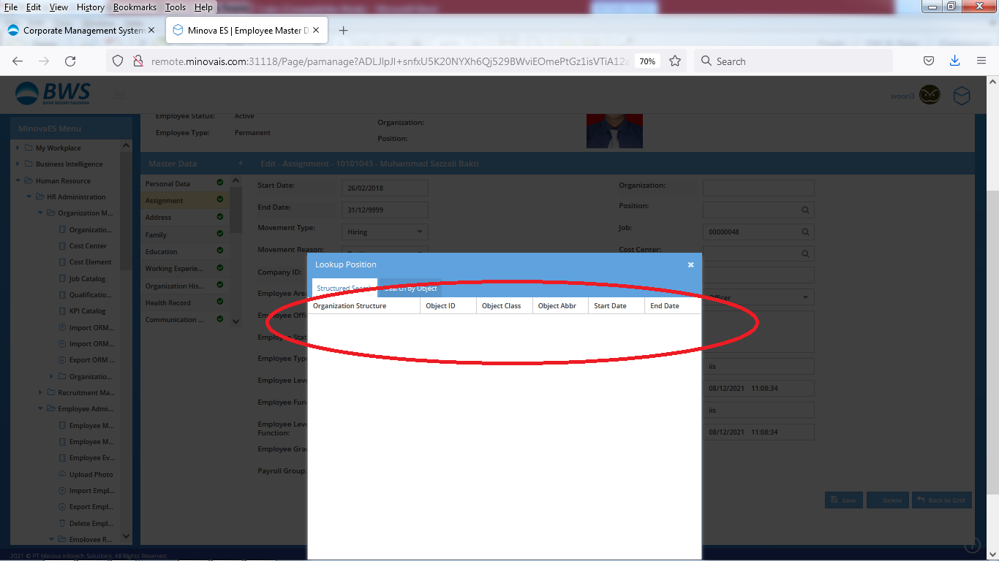

----Hal ini terjadi karena tanggal assignment backdate dari startdate organization Structure BWS yang ada di aplikasi minova, sehingga pada saat melakukan lookup Struktur Organisasi tidak keluar, sudah dilakukan testing dengan membuat assignment yang sesuai dengan tanggal berlaku (start date) ORM dan lookup ORM berjalan dengan baik (gambar di bawah):
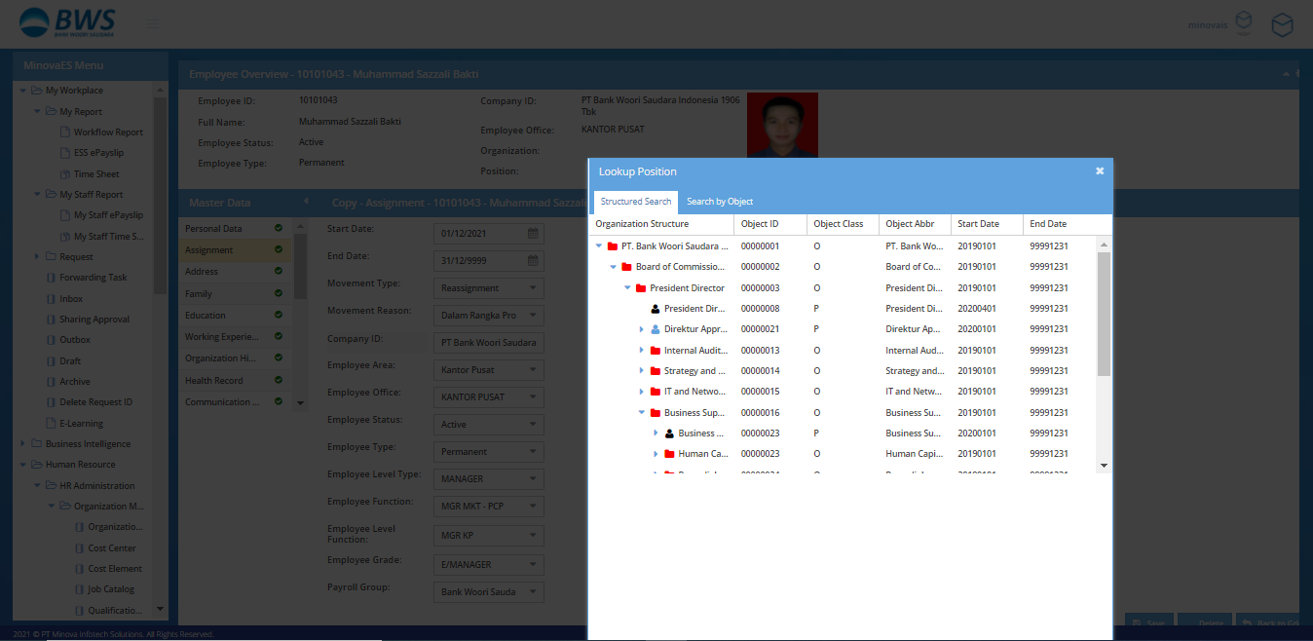

3. Menu “Family” >> Pada Saat akan menambahkan Anggota Keluarga “Father” terdapat field “Medical Family” yang harus diisi namun pilihannya hanya untuk istri dan anak.. bersifat mandatory wajib diisi.. Padahal Father / Mother tidak masuk ke medical Family
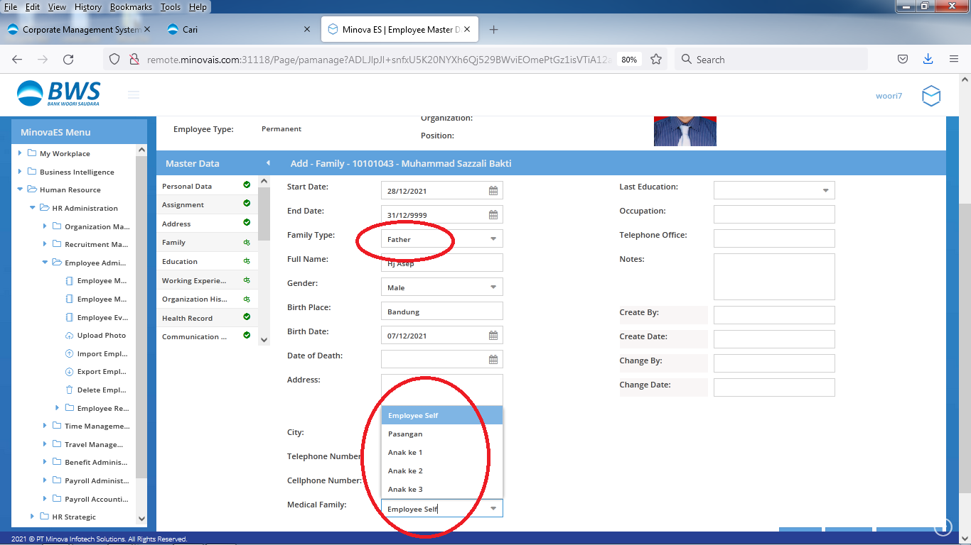
----- Telah diupdate dan tidak menjadi mandatory lagi, sehingga jika family yang terdaftar tidak termasuk dalam Medical Family, maka dikosongkan saja (gambar di bawah)
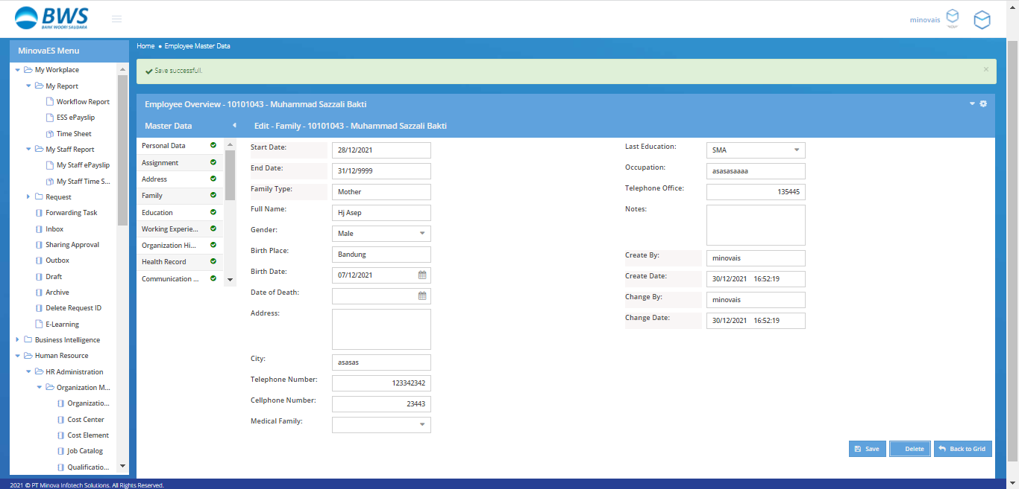
4. Menu “Language Skill” >> Mohon ditambahkan pilihan bahasa Korea
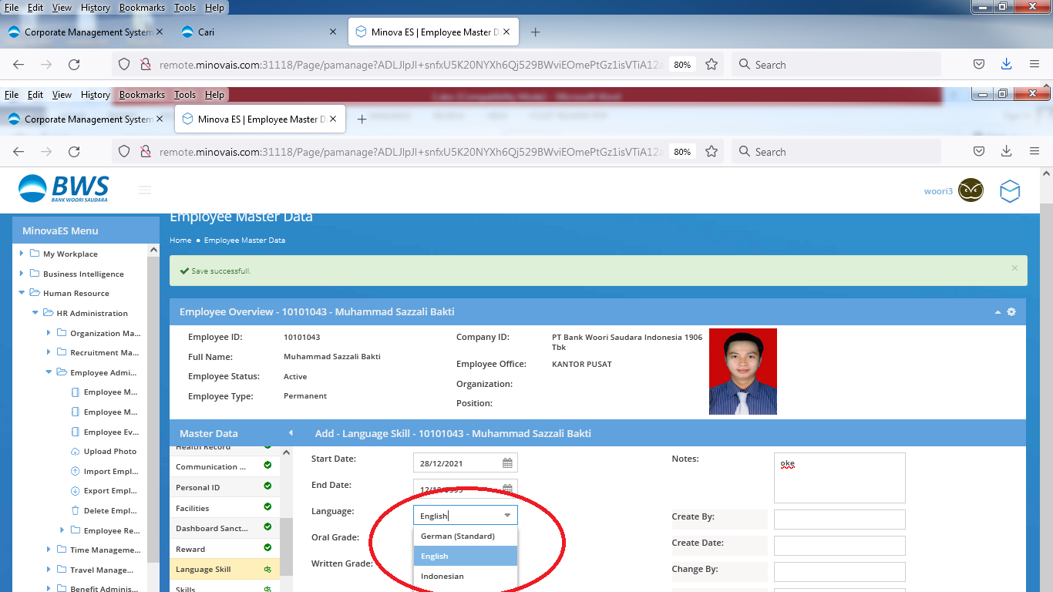

-----Sudah ditambahkan (gambar dibawah)
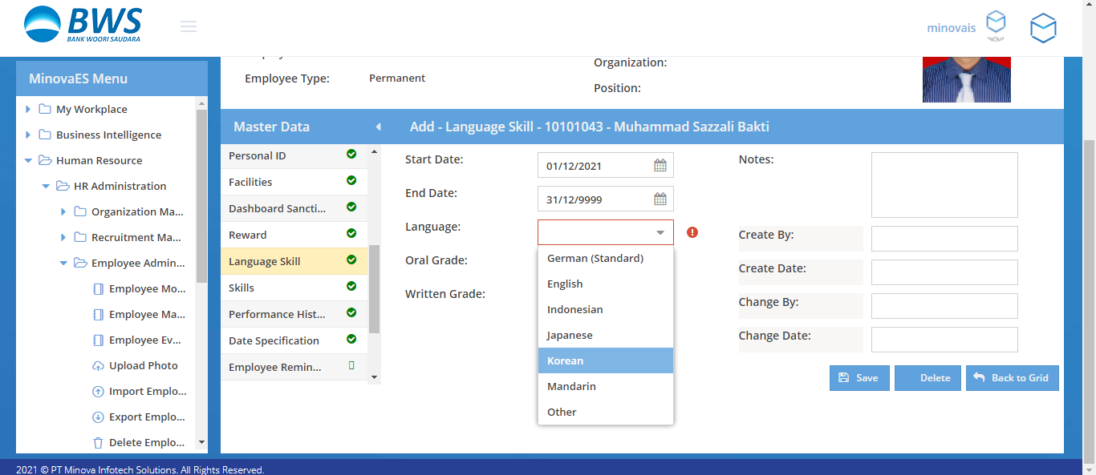
5. Menu “Performance History” >> Penilaian di BWS menggunakan parameter Huruf (BS,B,C,K). Namun saat diisi nilai parameter huruf tidak dapat di save. Untuk itu mohon dapat diubah agar dapat disave dalam parameter huruf (BS,B,C,K)
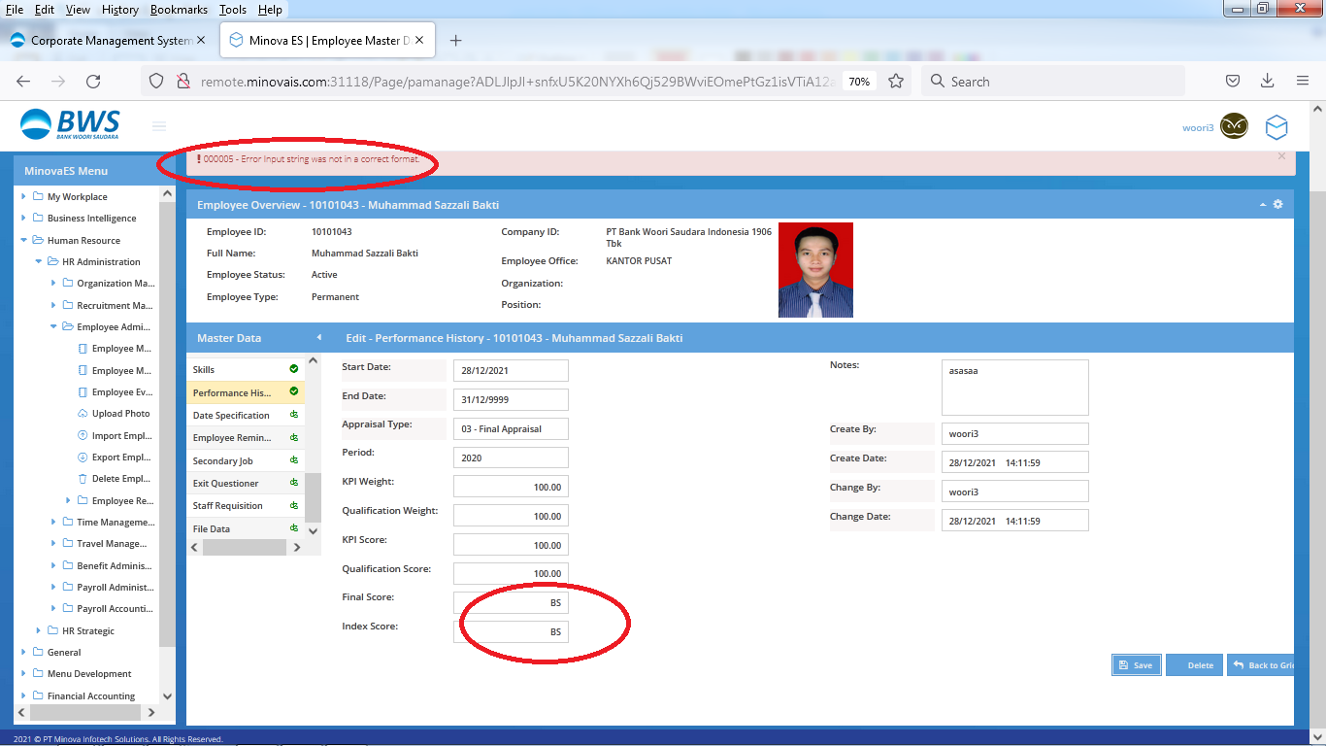
--- Saat ini di aplikasi Minova index score yang terdaftar sebagai berikut, jika memang parameter yang digunakan adalah parameter Huruf (BS,B,C,K), mohon dilengkapi infromasi untuk type, min score dan max score nya bisa di isi sendiri oleh BWS dengan masuk ke menu System Administration > Customization > Human Resource > Performance Management > Index Score(Gambar di bawah) atau boleh dikirim ke kami nantidibantu masukkan datanya
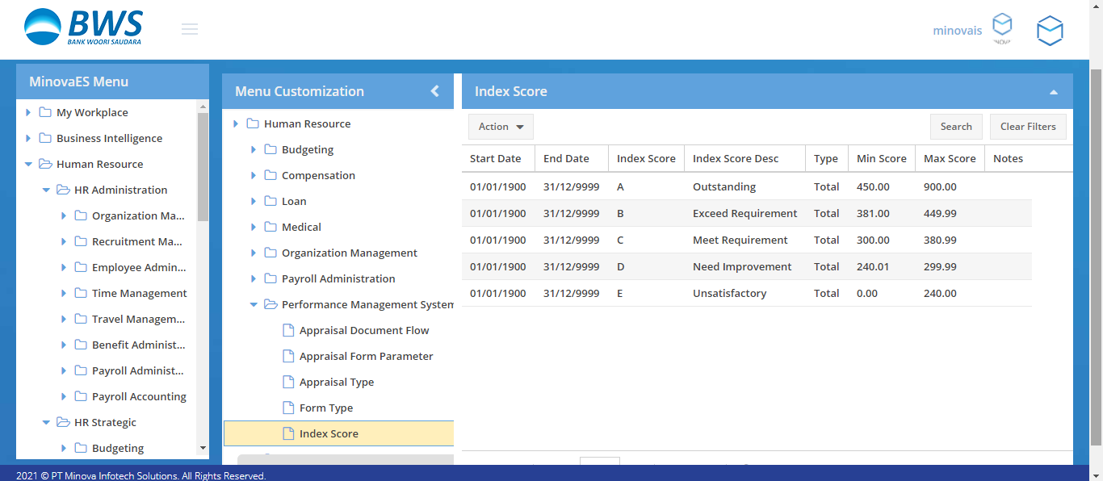
6. Menu “Employee Reminder” >> Menu ini belum dapat di save
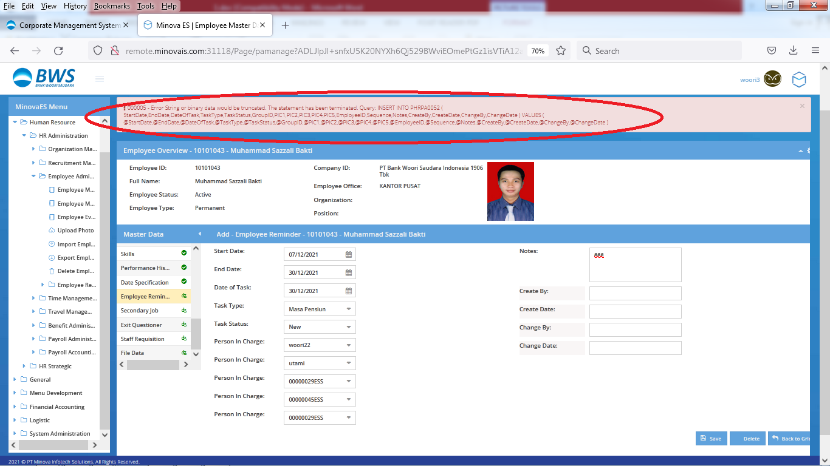

---setelah ditesting di Minova, bisa berhasil save (gambar di bawah)
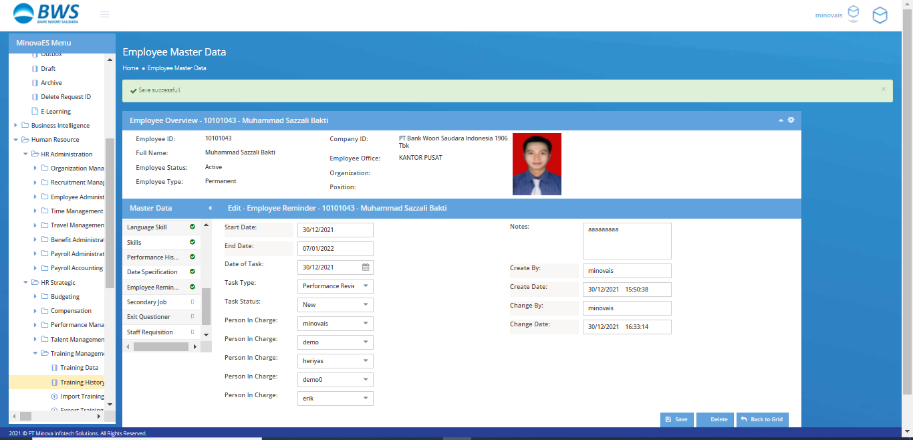

B. Masih terdapat beberapa inputan dalam Master data yang belum muncul pada CV, yaitu sebagai berikut :
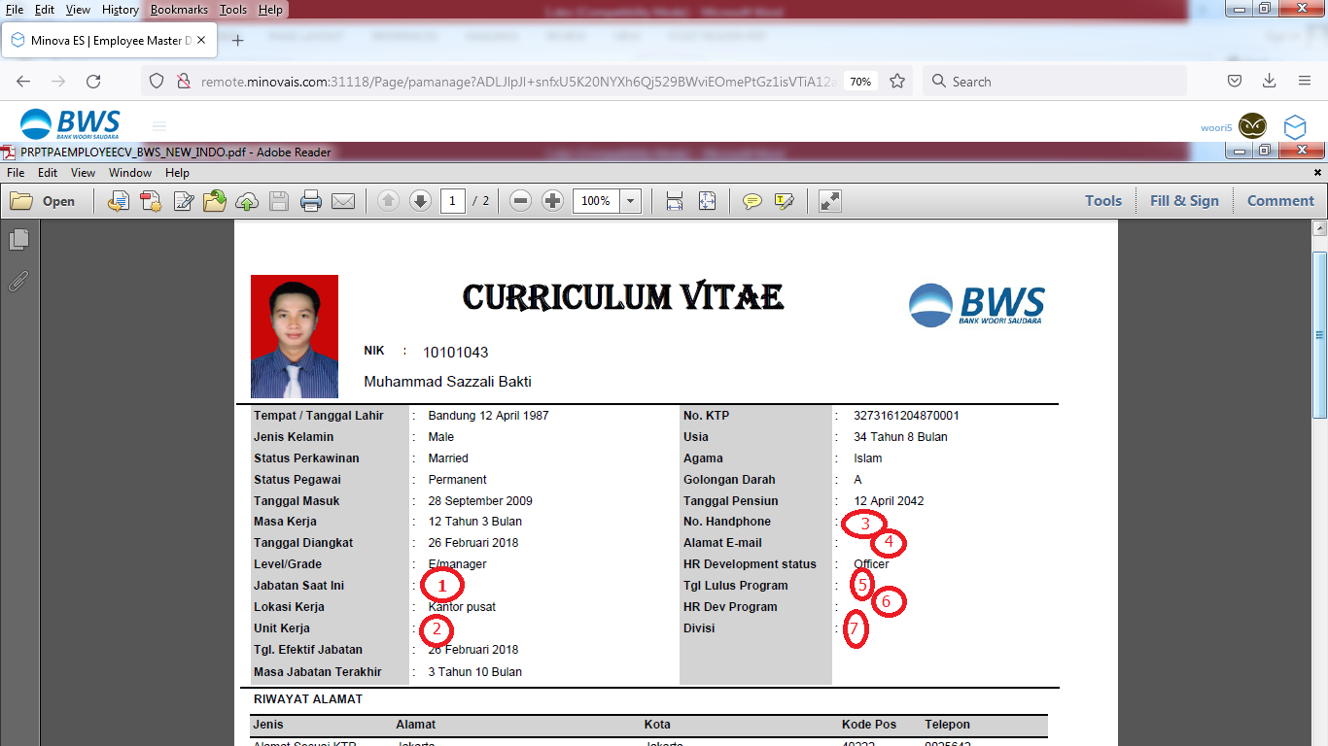
Keterangan :
1. “Jabatan Saat ini” belum dapat diisi karena pada Master data belum data diisi jabatan saat ini
2. “Unit Kerja” belum dapat diisi karena pada Master data belum data diisi Unit Kerja
3. “No. HP” Belum Muncul walaupun sudah diinput di Master Data sbb :
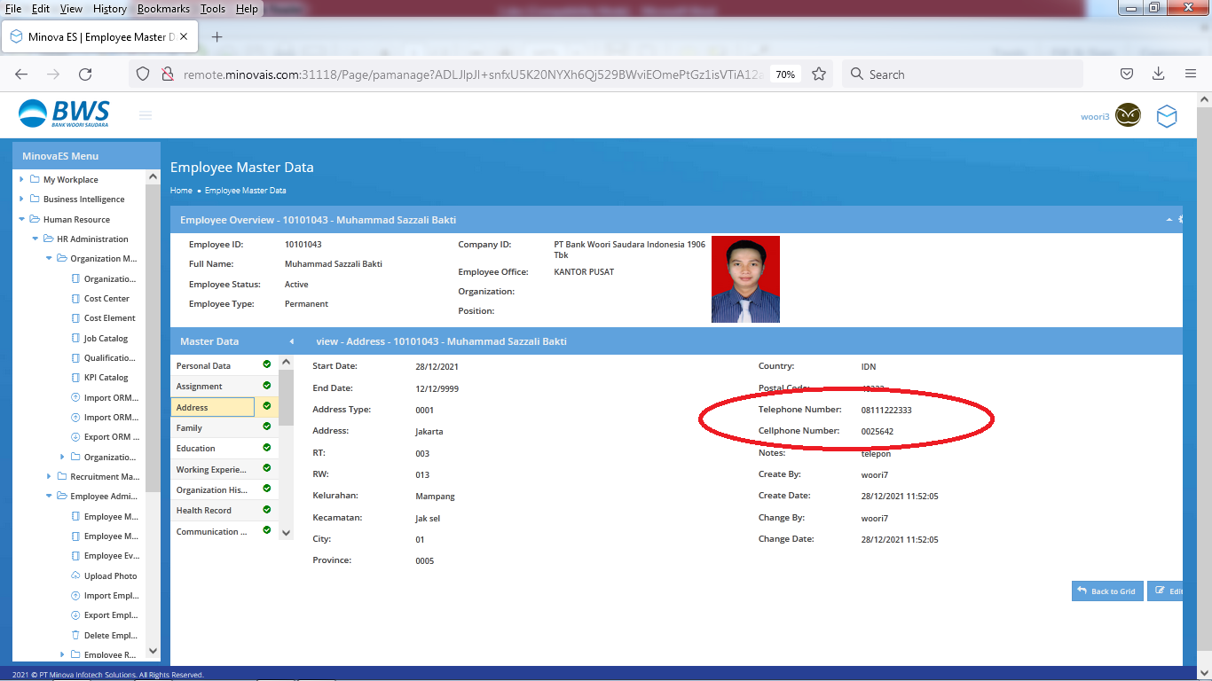
4. “Alamat Email” belum muncul walaupun sudah diinput di Master Data sbb :
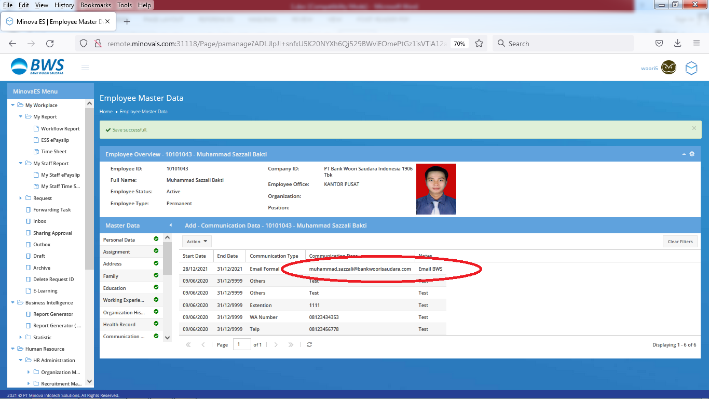
5. “Tgl. Lulus Program” >> Mohon dapat di buatkan field tambahan untuk mengisi ini(PHRPA0002)
6. “HR Dev. Program” >> Mohon dapat di buatkan field tambahan untuk mengisi ini –(PHRPA0002)
7. “Divisi” belum muncul walaupun sudah diinput di Master Data sbb :
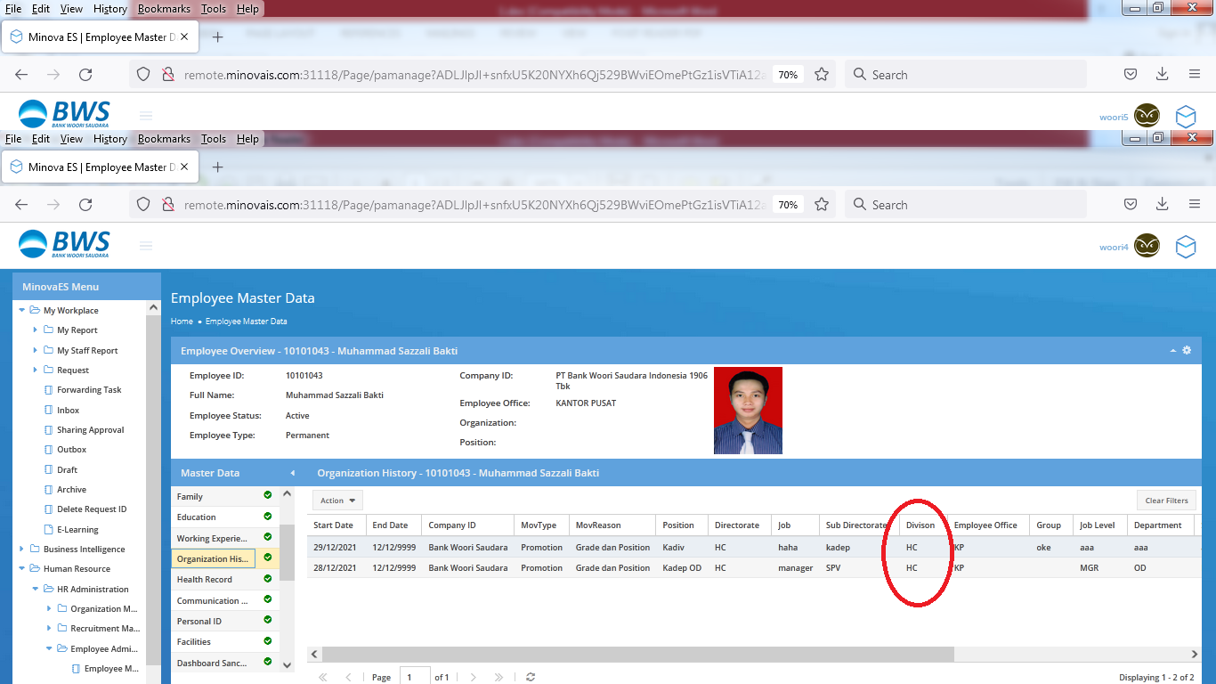

C. Masih terdapat beberapa inputan dalam Master data yang belum muncul pada CV, yaitu sebagai berikut :
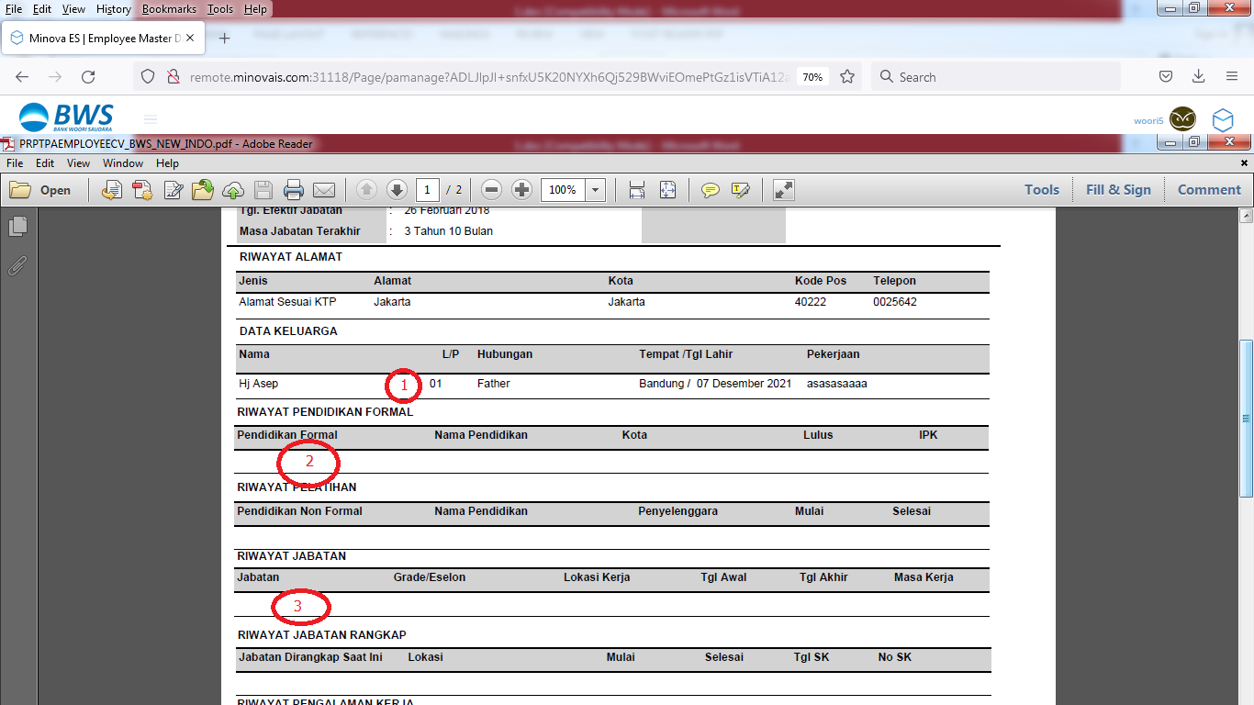
Keterangan :
1. “Jenis Kelamin” anggota keluarga harus nya “L” atau “P”.. dapat CV tercatat “01” mohon untuk diperbaiki
2. “Riwayat Pendidikan Formal” belum muncul walaupun sudah diinput di Master Data sbb :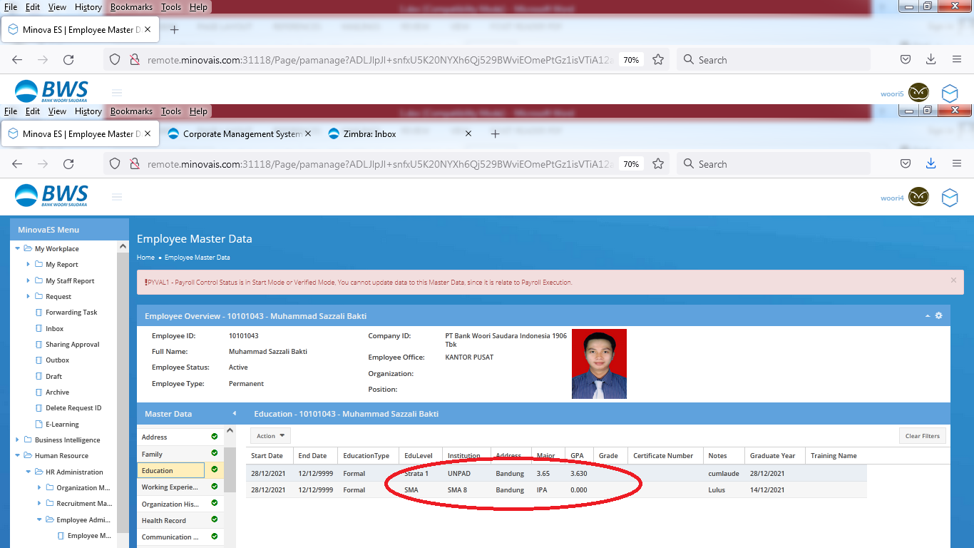

3. “Riwayat Jabatan” belum muncul walaupun sudah diinput di Master Data sbb :
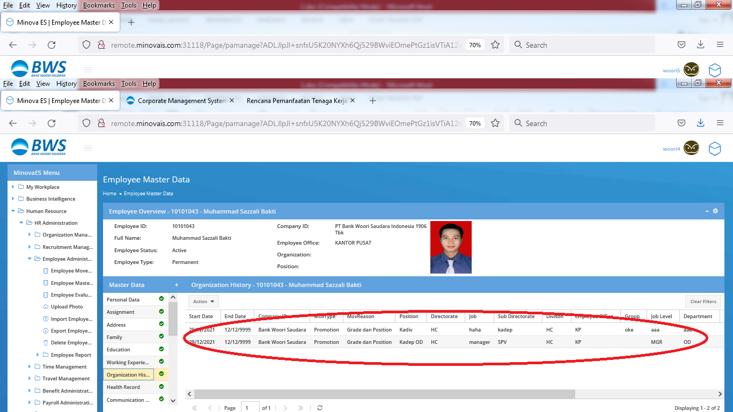

D. Masih terdapat beberapa inputan dalam Master data yang belum muncul pada CV, yaitu sebagai berikut :
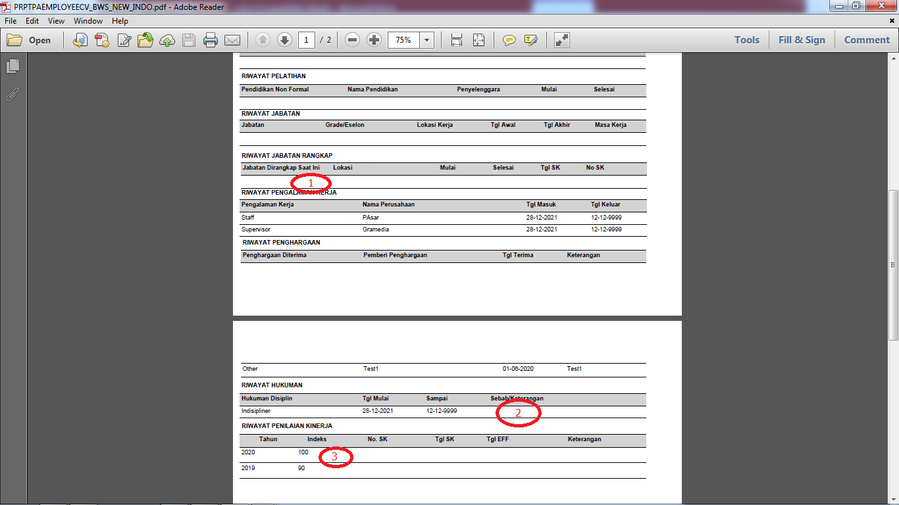

1. “Riwayat Jabatan Rangkap” >> Mohon dapat di buatkan field tambahan untuk mengisi ini
----sudah ada di master data employee (secondary job)
2. “Sebab Sanksi” belum muncul walaupun sudah diinput di Master Data sbb :
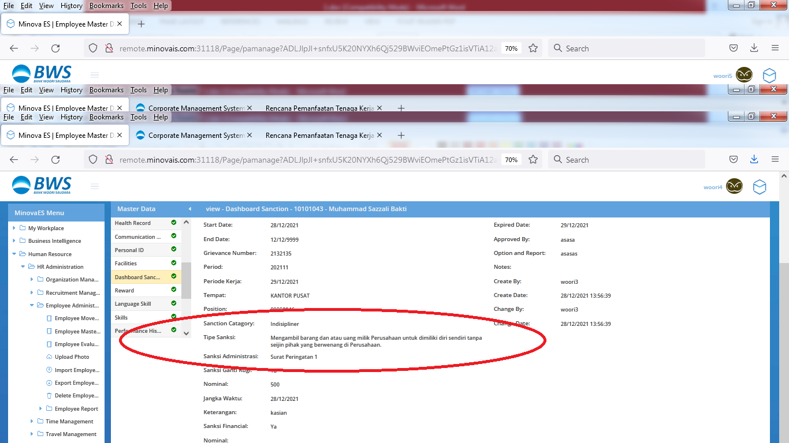
3. “Riwayat Penilaian Kinerja” >>
i. Indeks penilaian harus nya dalam bentuk huruf (BS,B,C,K)
ii. Mohon ditambahkan field : Nomor SK, Tanggal SK dan Keterangan—(PHRPA0029)

